
萬獸之王
kevin


+簡介：
跨上。從雌獅對雄獅的態度上一般可以看得出雄獅在群中的地位有多高，以及牠會否在下一次角鬥中被驅逐。

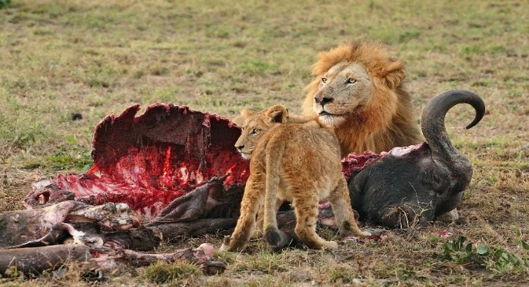
雌獅的懷孕期一般是三個半月，一次生二至四隻幼崽。幼崽能找獅群中任何有奶水的雌獅吸奶而不限生母，撫養幼崽是獅群所有母獅的責任。幼崽的吸奶期是六個月，此後牠們還跟著母親約兩年。雌獅一般在三年後，雄獅在五年後性成熟。

一般雌獅獵取食物，雄獅只在牠們年輕時，鬃毛還沒有完全成熟時狩獵，牠們深色的鬃毛使牠們比較容易被看見，因此不太容易獲得成功。如果要捕捉體型更大的獵物時，力量比較強的雄獅也會和雌獅一起參與獵殺。佔據獅群的雄獅雖然不太常狩獵，但牠們通常肩負保護獅群的角色。

物中包括羚羊、小羚羊、牛羚、斑馬、非洲水牛、長頸鹿、尼羅鱷、大象幼獸、 河馬、河馬幼獸、犀牛幼獸，也包括狒狒、兔、鳥、疣豬、非洲冕豪豬，有時甚至魚和蛇。也有過多隻獅子聯手捕捉落單大象的記錄。獵物被捕穫後按群內地位的高低捺食：首先是雄獅，然後是地位最高的雌獅，幼獅最後。往往會因此產生群內的地位爭端，這樣的爭鬥往往會導致受傷。

最早的古稱為「狻猊」，乃西域語言直接音譯的詞彙，後來簡化作「師」，最後才演變為"獅"。中國不產獅子，最早進入中國
的獅子為產自南亞和西亞的亞洲獅，是東漢時期月氏國送給漢朝政府的禮物，隨著佛教在中國的廣泛傳播而成為古代國人膜拜的一種動物。今天印地語稱之爲सिंह（sinha）、旁遮普語稱之爲ਸ਼ੇਰ（Śēra）、波斯語稱之爲شیر （shir）
資料來源
https://storystudio.tw/article/gushi/natural_histories_25_extraordinary_species_that_have_changed_our_wo/zh.wikipedia.org/wiki/%E7%8B%AE

